# ANKARA ÜNİVERSİTESİ

**MÜHENDİSLİK FAKÜLTESİ**

**BİLGİSAYAR MÜHENDİSLİĞİ BÖLÜMÜ**

**IOS İle Mobil Uygulama Geliştirme 2: Proje Çalışması**

**Movie App**

**Taner Atakan İBİŞ**

**20290260**

**GITHUB: https://github.com/Phaerk/**

**Kullanıcı Girişi ve Kaydolma Sistemi Oluşturma:**

Kullanıcıların hesap oluşturabileceği ve giriş yapabileceği bir sistem oluşturulacak.

Kullanıcıların e-posta adresleri ve şifreleriyle kaydolmalarını sağlanacak.

Kullanıcıların Google veya Facebook hesaplarıyla da giriş yapabilmeleri sağlanacak.

**Film Veritabanının Oluşturulması ve Yönetimi:**

Filmler için bir veritabanı oluşturulacak.

Veritabanına film bilgilerini eklemek için bir yönetici paneli geliştirilecek.

Yönetici paneli üzerinden film ekleme, düzenleme ve silme sağlanacak.

**Ana Sayfa ve Film Listesi Oluşturma:**

Kullanıcıların görebileceği bir ana sayfa oluşturulacak.

Ana sayfada popüler filmleri veya son eklenen filmler gösterilecek.

Tüm filmlerin listelendiği bir film sayfası oluşturulacak.

**Film Detayları ve Fragmanları:**

Her film için ayrıntılı bir sayfa oluşturulacak.

Film posteri, adı, türü, süresi, oyuncuları gibi bilgileri bu sayfada gösterilecek.

Film fragmanını veya fragman bağlantısını eklenecek.

**Puanlama ve İnceleme Sistemi Oluşturma:**

Kullanıcıların filmleri puanlayabilmeleri için bir derecelendirme sistemi oluşturulacak.

İnceleme yazma özelliğini eklenecek.

**Favorilere Ekleme Özelliği Oluşturma:**

Kullanıcıların beğendikleri filmleri favorilere ekleyebilmeleri sağlanacak.

Favorilere ekleme düğmesi veya simgesi eklenecek.

**Arama ve Filtreleme Özelliklerini Ekleme:**

Kullanıcıların filmleri arayıp bulmalarını sağlayacak bir arama özelliği eklenecek.

Filmleri tür, yıl veya oyuncu gibi kriterlere göre filtreleme imkanı sunulacak.

**Profil Sayfası ve Kullanıcı Bilgileri:**

Kullanıcıların hesap bilgilerini ve favori filmlerini görüntüleyebilecekleri bir profil sayfası oluşturma özelliği eklenecek.

Profil sayfasında kullanıcıların profil resmi, kullanıcı adı gibi bilgileri görebilecek.

**Kullanıcı Deneyimini Geliştirme:**

Kullanıcı dostu bir arayüz oluşturulacak.

Hızlı yükleme süreleri sağlanacak.

Kullanıcı geri bildirimlerini dikkate alarak gerekli iyileştirmeleri yapılacak.

**Uygulama Tasarımı**

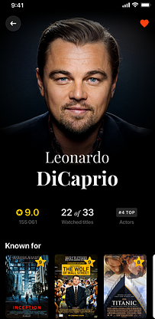 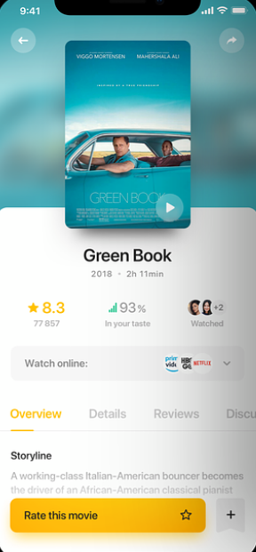

|  |  |  |  |  |
| --- | --- | --- | --- | --- |
| 1 | 2 | 3 | 4 | 5 |
|  |  |  |  |  |

https://github.com/Phaerk